Martes
04
de julio

Primero de Primaria
Lengua Materna

¡No te miento, ahí viene el lobo!

Aprendizaje esperado: escucha la lectura de cuentos infantiles.

Énfasis: escucha un cuento en el que aparece un lobo, identifica los elementos intertextuales y describe las características de este personaje.

¿Qué vamos a aprender?

Leerás un cuento más de lobos.

Aprenderás a identificar las características del lobo.

Para esta sesión necesitaras: Tu libro de texto Lengua materna español.

https://libros.conaliteg.gob.mx/20/P1ESA.htm

¿Qué hacemos?

¡El lobo! ¡El lobo! ¡Ahí viene el lobo!

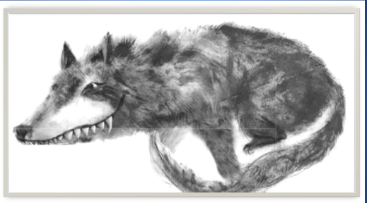

Por aquí no hay lobos, pero como en las semanas más recientes has estado leyendo cuentos de lobos.

En esta sesión vas a leer un cuento más de lobos. Aunque es este, la broma que se hace no tuvo un final feliz, bueno no lo tuvo para Juan, el protagonista, ni para sus ovejas.

Probablemente ya sabes qué historia vas a leer, pues es una narración tradicional en el país, que se ha contado durante muchos años y que deja grandes enseñanzas. Se trata nada más y nada menos de:

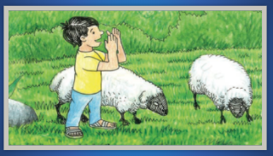

El pastor y el lobo, pastor y pasto son palabras que se escriben parecido, porque los animales que cuidan los pastores se alimentan de pasto, como las ovejas, cabras y vacas. Y los pastores llevan a estos animales a pastar, es decir, a que coman pasto. Los pastores, además, deben estar atentos a que no les pase nada malo a los animales que están a su cuidado.

Como, por ejemplo, protegerlos de los lobos, probablemente ya conozcas la importancia que tiene ser pastor y la responsabilidad que ello implica, pero entonces, si las ovejas pastan y Juan el pastor.

En algunos lugares del estado de Hidalgo las personas comen unos panecillos rellenos de guisados a través de algo dulce llamados pastes.

De manera similar a como se han realizado las actividades con los otros cuentos de lobos, vas a identificar las principales características del lobo de este cuento para describirlo. El reto se pone un poco más difícil, porque apenas y se menciona al lobo en la narración, aunque desde el principio se hace presente la amenaza de su peligro.

Abre tu libro de texto en la página 133

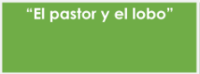

¿Cuántas palabras tiene el título? ¿Cuáles conoces ya? Subraya en tu libro de texto, con lápiz, las que puedas leer. Ahora observa muy bien las imágenes que acompañan el texto. tanto en la página 133 como en la 134 para que te ayuden a darte una mejor idea de cómo es el lobo de esta narración.

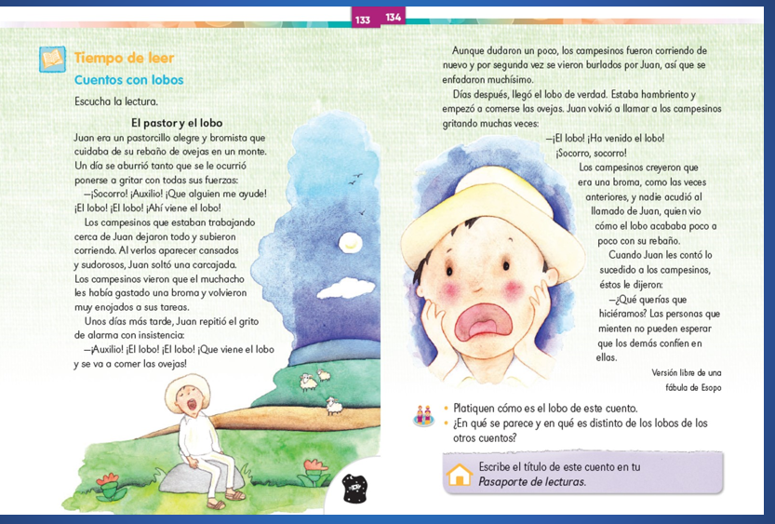

Pon mucha atención a los personajes del cuento, en particular al lobo, cómo es físicamente y cómo se comporta o actúa, para luego construir su descripción.

Pareciera que el lobo de este cuento si está muy decidido a comerse a los animales que están bajo el cuidado del pasto, ¿Qué piensas? ¿Cómo será el lobo de este cuento? ¿Será feroz o simpático? ¿Crees que los animales que cuida Juan se hallen en peligro? ¿Juan mismo estará en riesgo?

Como lo has hecho con los cuentos que leíste recientemente, vas a hacer nuevamente una tabla para registrar las características del lobo.

La propuesta de la tabla con ejemplos queda de la siguiente manera.

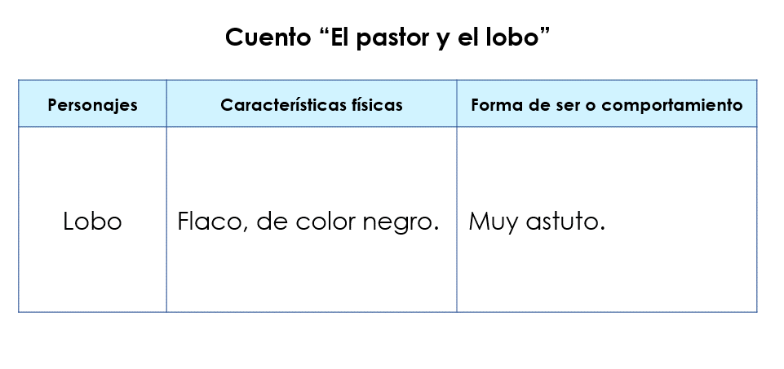
Como lo has hecho en otras ocasiones, si aún no lees bien, pide a tu mamá o papá que te ayude a leer y tu ve siguiendo con tu dedo la lectura y subraya las palabras que reconozcas, que puedes leer. Vas a divertirte y a identificar las características de este personaje hambriento.

Una vez que terminaste de leer conoce qué es lo que ha sucedido con el pastor y el lobo.

Para ello te comparto las participaciones de compañeros y compañeras de primero de primaria:

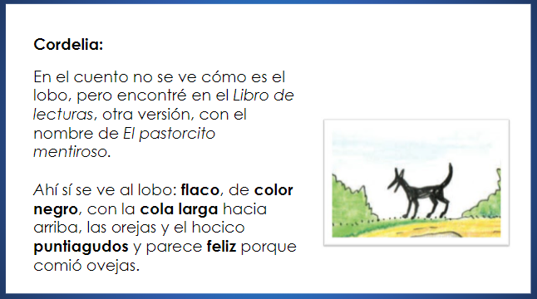

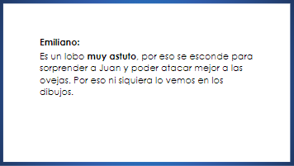

Emiliano imagina cómo es el lobo astuto, porque en la narración se dice.

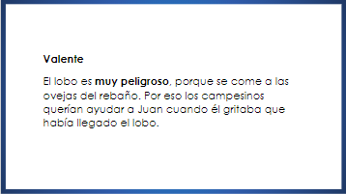

También Valente piensa algo que no está escrito, pero que se entiende, en el cuento: Lo peligroso que es el lobo para las ovejas, pues por no cuidarlas bien, el lobo se las comió.

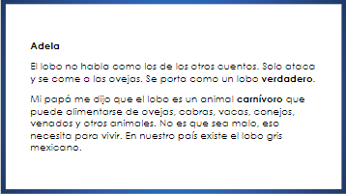

Adela y su papá aportan información acerca del comportamiento del lobo de este cuento, que se parece a los lobos de verdad.

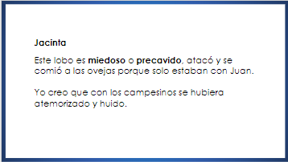

El comentario de Jacinta ayuda a comprender mejor al lobo de este cuento. Si el pastor no hubiera mentido y engañado a los campesinos, quizá el lobo no se hubiera atrevido a acercarse a las ovejas.

Ahora tienes una tabla realizada con la ayuda de los compañeros.

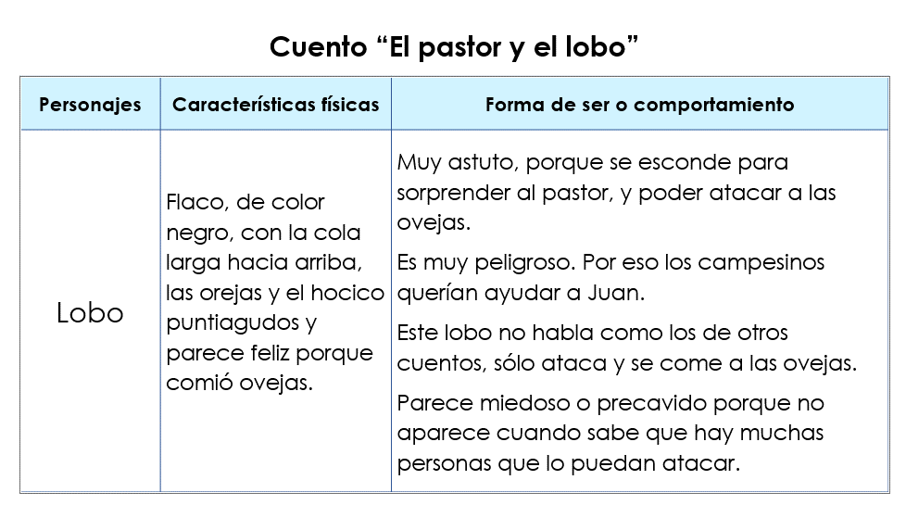

Por ahí hay quienes dicen, “Quien miente, pronto se arrepiente”. El refrán es una expresión del pueblo con una enseñanza, ¿Cuál es la enseñanza en este caso?

Lo que le pasó a Juan, por decir mentiras a los campesinos, quienes lo podían auxiliar en caso de peligro, se quedó solo frente al lobo, luego, luego se arrepintió, aunque ya fue muy tarde.

Para continuar, observa el siguiente video, no hay lobo, pero sí mentiras.

- Pablo el tramposo.
https://www.youtube.com/watch?v=VxzejoDTBmg&ab_channel=OnceNi%C3%B1asyNi%C3%B1os

Con estas lecciones, hace recordar la frase que dice, ¡Cuántas veces sucede que el mentiroso es el más perjudicado!

Por ello, no hay que decir mentiras y menos a quienes cuidan y protegen de uno, si siempre dices la verdad, te ayudarán más fácilmente. Ahora es momento de responder la pregunta que viene en la página 134 de tu libro de texto. Trata de anotar la respuesta, de no ser posible coméntala con tu mamá o papá.

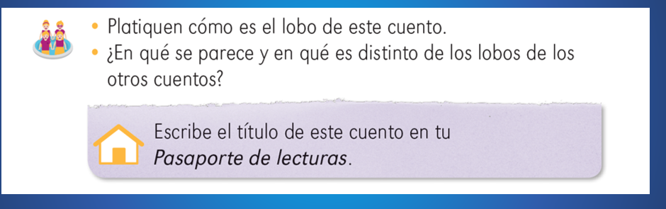

No olvides anotar el título en el “Pasaporte de lecturas” Otro compañero de primero tiene un comentario.

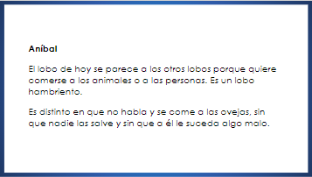

Aníbal ha ayudado a identificar muy bien la diferencia entre el lobo del cuento que acabas de leer y los lobos que aparecen en los tres cuentos previos, aunque todos son feroces.

Observa el siguiente video que describe muy bien lo que hace un lobo cuando tiene cerca una cabra. Fíjate en los objetos que usa la cuentista para representar a la cabra y al lobo. En las representaciones o juegos hay que aprovechar al máximo la imaginación y utilizar lo que tengas a la mano, no hay que comprar nada más.

- La cabra cabratis.
https://www.youtube.com/watch?v=LQCUGZsjfWo

Como sabes, los lobos de verdad son animales carnívoros como lo compartió Adela, pues tienen la necesidad de alimentarse con la carne de otros animales.

¿Qué te pareció la sesión de hoy?

Esta sesión estuvo muy interesante, porque aprendiste historias que, aunque están contadas como cuentos, tienen mucho de verdad, por ejemplo, sabes que una característica que tienen los lobos es que son carnívoros, por lo que son muy peligrosos para otros animales, pues se los pueden comer, también, que es importante decirles la verdad a las personas que te cuidan y protegen, para que te
puedan ayudar más fácilmente cuando lo necesites.

El reto de hoy:

Te recuerdo que en tu libro de texto y en el de lecturas hay más cuentos y rondas con lobos. Léelos y juega con tu familia.

Si te es posible consulta otros libros y comenta el tema de hoy con tu familia. Si tienes la fortuna de hablar una lengua indígena aprovecha también este momento para practicarla y plática con tu familia en tu lengua materna.

¡Buen trabajo!

Gracias por tu esfuerzo.

*Este material es elaborado por la Secretaría de Educación Pública y actualizado por la Subsecretaría de Educación Básica, a través de la Estrategia Aprende en Casa.

Para saber más:
Lecturas

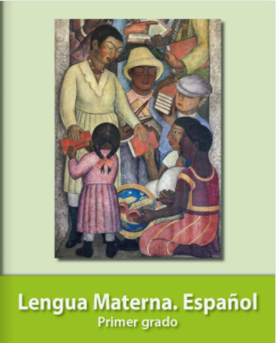
https://libros.conaliteg.gob.mx/20/P1ESA.htm

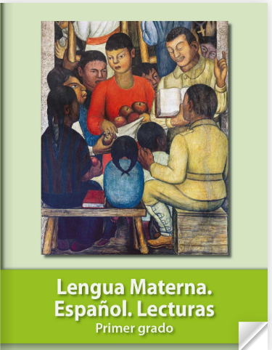
https://libros.conaliteg.gob.mx/20/P1LEA.htm

